Stanziamento di un credito quadro di 8'000'000 franchi e autorizzazione alla spesa di 12'800'000 franchi per l’attuazione del Piano d’azione della Strategia Biodiversità Svizzera nel settore della protezione della natura durante il periodo 2025 – 2028

Signor Presidente,
signore deputate e signori deputati,

con il presente messaggio vi sottoponiamo la richiesta dei crediti per l’attuazione del Piano d’azione della Strategia Biodiversità Svizzera nel settore della protezione della natura per il quadriennio 2025 – 2028.

Il messaggio è strutturato nel modo seguente:
1. PREMESSA 2
2. INTRODUZIONE 3
2.1 Patrimonio naturale 3
2.2 Basi legali 3
2.3 Strategia e Piano d’azione Biodiversità 3
2.4 Investimenti stanziati dal 2003 al 2024 4
3. RESOCONTO 2020 - 2024 5
3.1 Consuntivo finanziario investimenti 2020 – 2024 5
3.2 Resoconto tecnico sulle misure 2020 – 2024 6
4. SETTORI D’INTERVENTO 2025 – 2028 13
4.1 Infrastruttura ecologica 13
4.2 Valorizzazione e conservazione 14
4.3 Controllo 15
4.4 Informazione 15
5. COSTI E FINANZIAMENTO PER IL QUADRIENNIO 2025-2028 16
6. RELAZIONE CON PROGRAMMA DI LEGISLATURA E PIANO FINANZIARIO 17
6.1 Collegamento con il Piano finanziario investimenti 17
6.2 Conseguenze finanziarie sulla gestione corrente 17
6.3 Conseguenze sul personale 17
6.4 Conseguenze per i comuni 18
6.5 Coerenza con il Piano direttore cantonale 18
7. CONCLUSIONI 18

PREMESSA
Il patrimonio naturalistico e paesaggistico del Cantone è un elemento imprescindibile per la qualità di vita, il benessere della popolazione ma anche per l’economia locale e il turismo. Gli investimenti per la valorizzazione di questa ricchezza e varietà biologica (biodiversità) rivestono un’importanza fondamentale in ambito di adattamento ai cambiamenti climatici, di protezione dai pericoli naturali ed in particolare anche a supporto di un territorio florido, variegato e attrattivo per la popolazione locale e i turisti.
In Svizzera la biodiversità – ossia la diversità di animali, piante e altri organismi, dei loro habitat e delle interconnessioni fra di loro – è ormai da decenni sotto pressione. Per contrastare questo fenomeno, il 6 settembre 2017, il Consiglio federale ha approvato il Piano d’azione della Strategia Biodiversità Svizzera – un documento che si prefigge di indirizzare gli sforzi volti a salvaguardare, valorizzare e connettere gli spazi vitali di flora e fauna, alfine di costituire un’infrastruttura ecologica (IE) funzionante. Scopo del Piano è anche quello di sensibilizzare enti pubblici e privati, associazioni e popolazione ecc. e favorire l’interazione con altri settori socioeconomici.
La presente richiesta di credito si inserisce nel novero delle attività promosse dallo Stato per raggiungere gli obiettivi di conservazione della biodiversità, di tutela degli ambienti naturali e di promozione dei contenuti paesaggistici che caratterizzano il nostro territorio. Essa ottempera quindi agli obiettivi posti dalla Confederazione.
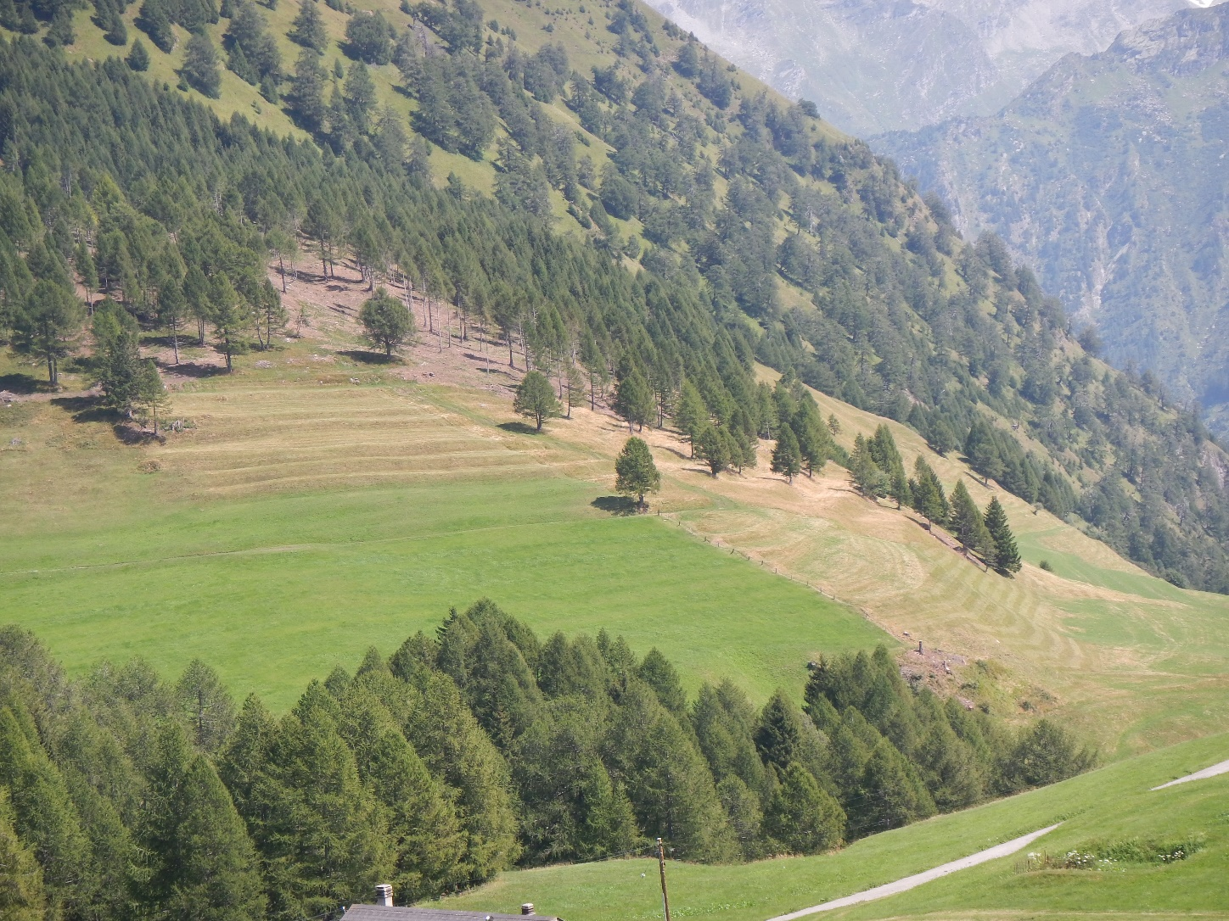
Foto 1: Intervento di dirado forestale e recupero pascolo secco ad Anveuda, promotore Fondazione Dötra.

INTRODUZIONE

Patrimonio naturale
Il patrimonio naturale è un bene comune di elevato valore pubblico, a cui bisogna dedicare particolare attenzione, sia perché condiziona la qualità di vita della popolazione, sia perché costituisce, dal profilo economico, un elemento di forte attrattiva per i numerosi visitatori che ogni anno scelgono il Ticino come meta in cui soggiornare. Per questi motivi, il Piano direttore (PD) gli attribuisce particolare importanza, riconoscendo le componenti naturali e il paesaggio come elementi fondamentali del territorio. In tutti e quattro gli ambiti tematici del documento (Patrimonio, Rete urbana, Mobilità e Vivibilità), viene infatti espressa la volontà di valorizzare il patrimonio naturale attraverso azioni a più livelli, coordinate in un'unica visione strategica codificata nella scheda P4.
La qualità del patrimonio naturale, espressa nelle sue caratteristiche geologiche, mineralogiche, floristiche, faunistiche e ambientali in genere, è strettamente legata alla sua intrinseca diversità biologica. Questa si concretizza nella ricchezza degli ecosistemi, degli organismi e dei loro geni, così come nelle interazioni fra loro. Purtroppo, nonostante le misure intraprese negli ultimi decenni abbiano generato effetti positivi e contribuito ad arginare in parte la perdita di biodiversità, il grado di ricchezza complessivo della biodiversità continua a diminuire, sia a livello nazionale che regionale. Si registra, infatti, un aumento delle specie a rischio di estinzione e un peggioramento delle condizioni in cui si trovano quelle già minacciate.

Basi legali
La Legge cantonale sulla protezione della natura (LCN) costituisce la principale base di riferimento che orienta l’azione a favore del patrimonio naturale cantonale, il quale è meritevole di conservazione per le future generazioni, anche in virtù del suo valore come bene comune.

Qui di seguito è elencato il quadro complessivo delle basi legali e dei documenti che regolano la politica e le attività di promozione e salvaguardia della natura:
- Legge federale sulla protezione della natura e del paesaggio del 1 luglio 1966, art. 18d;
- Ordinanza federale sulla protezione della natura e del paesaggio del 16 gennaio 1991, artt.14 e 29;
- Ordinanza federale sulle torbiere alte del 21 gennaio 1991;
- Ordinanza federale sulle zone golenali del 28 ottobre 1991;
- Ordinanza federale sulle paludi del 7 settembre 1994;
- Ordinanza federale sui siti di riproduzione degli anfibi del 15 giugno 2001;
- Ordinanza federale sui prati secchi del 13 gennaio 2010;
- Legge cantonale sulla protezione della natura del 12 dicembre 2001;
- Regolamento della legge cantonale sulla protezione della natura del 23 gennaio 2013;
- Aiuto all’esecuzione: "UFAM 2019: Lista delle specie e degli ambienti prioritari a livello nazionale. Specie e ambienti prioritari da promuovere in Svizzera" Ufficio federale dell’ambiente, Berna. Pratica ambientale n. 1709.

Strategia e Piano d’azione Biodiversità
Nel 2012 il Consiglio Federale (CF) ha approvato la Strategia Biodiversità Svizzera, con la quale ha definito gli indirizzi della Confederazione per affrontare la perdita di biodiversità. Con l’intenzione di procedere in questo senso, nel 2015 l'Ufficio federale dell'ambiente (UFAM) ha posto in consultazione presso i Cantoni il Piano d’azione della Strategia (PA-SBS), che ne concretizza gli obiettivi attraverso una serie di misure settoriali. Successivamente, il Consiglio di Stato ticinese – con presa di posizione del 1° luglio 2015 – ha sostenuto i contenuti del Piano, impegnandosi a predisporre i mezzi necessari al conseguimento degli obiettivi postulati.
Dal 6 settembre 2017 il Governo federale concretizza la menzionata strategia tramite due fasi d’attuazione del Piano. La prima fase si è svolta dal 2017 al 2023 e i suoi risultati sono stati valutati nel rapporto “Efficacia del piano d’azione Strategia Biodiversità Svizzera” (UFAM 2023). Dopo aver preso atto di questo rapporto nella seduta del 21 giugno 2023, il CF ha deciso di prorogare di un anno la durata della prima fase e, nel contempo, ha incaricato il Dipartimento federale dell’ambiente, dei trasporti, dell’energia e delle comunicazioni (DATEC) di elaborare un piano di misure per la seconda fase d’attuazione (2025 - 2030). Quest’ultimo è stato poi approvato il 20 novembre 2024.

Il PA-SBS si compone di 26 misure che toccano diversi ambiti. Le misure da realizzare nel settore della protezione della natura comprendono:
- la creazione di un’infrastruttura ecologica;
- la gestione e il risanamento delle aree protette (biotopi);
- la promozione delle specie prioritarie;
- la promozione della biodiversità in ambito urbano;
- la sensibilizzazione sul tema della biodiversità;
- il controllo dell’evoluzione della biodiversità.

Le misure di questo Piano si attuano a livello cantonale tramite gli Accordi programmatici, con cui si chiariscono le priorità e i campi d’azione. Gli accordi sono spesso preceduti da trattative tra UFAM, in rappresentanza della Confederazione, e Cantone Ticino: quelle per la conclusione dell’Accordo programmatico 2025 – 2028 concernente gli obiettivi programmatici nel settore “Protezione della natura” si sono concluse con esito positivo il 15 novembre 2024 e dovrebbero essere ratificate entro la fine dell’anno. Grazie a queste trattative sono, peraltro, noti i contributi federali destinati al programma cantonale per il periodo 2025 – 2028 che verranno presentati nel capitolo 4.

Si ritiene opportuno specificare qui che i compiti delegati dalla Confederazione ai Cantoni sono eseguiti con gli indennizzi versati dalla Confederazione tramite la perequazione finanziaria. A differenze di questi, le misure oggetto del presente messaggio sono state determinate e concordate con la Confederazione mediante l’Accordo programmatico, in base alle priorità nazionali sul territorio cantonale.

Investimenti stanziati dal 2003 al 2024
Dal 2003 al 2016 il Gran Consiglio ha stanziato quattro crediti a favore di programmi quadriennali di valorizzazione e conservazione del patrimonio naturalistico cantonale (messaggi 5338, 5895, 6508 e 7174). Questi hanno permesso la realizzazione di 207 interventi dal valore complessivo di oltre fr. 10'000'000.-, coperti per metà dalla Confederazione.
Nel 2020, con il messaggio 7804, il Parlamento cantonale ha stanziato un credito quadro di fr. 6'900'000.- per l’attuazione del Piano d’azione della Strategia Biodiversità Svizzera nel periodo 2020 - 2023. In totale – grazie al contributo di fr. 10'500'000.- da parte della Confederazione e di fr. 600'000.- versati da terzi – l’importo a disposizione del Cantone per realizzare gli obiettivi del Piano è stato di fr. 18'000'000.-.
Infine, a seguito della proroga della prima fase di attuazione del PA-SBS da parte del CF, per riallineare i periodi del piano finanziario cantonale con quello federale, l’8 novembre 2023 il Gran Consiglio ha stanziato un ulteriore credito annuale per il 2024 di fr. 2'000'000.-, con autorizzazione alla spesa di fr. 2'800'000.- (messaggio 8349).

RESOCONTO 2020 - 2024

Consuntivo finanziario investimenti 2020 – 2024
La Tabella 1 riporta i costi sostenuti sul periodo di cinque anni (2020 – 2024), suddivisi tra le voci che costituiscono i quattro settori d’attività, evidenziando la ripartizione degli stessi tra Confederazione, Cantone e terzi (comuni, patriziati, consorzi, associazioni, aziende e privati). Complessivamente, si evince che l’importo a carico della Confederazione ha coperto il 50% del totale, che il Cantone ha assunto circa il 38% dei costi e che i sostenitori terzi hanno contribuito per il rimanente 12%.

Tabella 1: Misure, costi e finanziamento nel periodo 2020-2024
Misure / Settori | Costo complessivo fr. | Contributi federali fr. | Costo a carico del Cantone fr. | Costi assunti da terzi fr.
Infrastruttura ecologica | 1'672'707.- | 659'063.- | 951'654.- | 61'991.-
Studi per l'interconnessione di biotopi, habitat e popolazioni di specie prioritarie | 410'340.- | 144'199.- | 216'028.- | 50'113.-
Allestimento e messa in vigore di decreti di protezione | 60'858.- | 34'163.- | 21'832.- | 4'863.-
Strategie per la promozione e la protezione di specie prioritarie | 498'085.- | 184'001.- | 314'084.- | -
Piani d'azione specifici | 703'424.- | 296'700.- | 399'710.- | 7'015.-
Valorizzazione | 19'471'166.- | 10'079'703.- | 7'137'434.- | 2'254'029.-
Misure di risanamento e valorizzazione di biotopi | 11'733'163.- | 6'697'578.- | 4'205'218.- | 830'367.-
Misure di risanamento e valorizzazione delle specie prioritarie e dei loro habitat | 2'776'312.- | 994'914.- | 920'163.- | 861'234.-
Misure di lotta specifica contro specie alloctone invasive in biotopi | 4'961'691.- | 2'387'211.- | 2'012'053.- | 562'428.-
Controllo | 1'075'031.- | 346'180.- | 503'852.- | 225'000.-
Aggiornamento degli inventari cantonali | 87'241.- | 34'897.- | 52'345.- | -
Monitoraggio | 987'790.- | 311'283.- | 451'507.- | 225'000.-
Informazione | 1'078'968.- | 498'481.- | 254'947.- | 325'540.-
Sorveglianza, divulgazione e sensibilizzazione | 653'643.- | 335'956.- | 159'931.- | 157'756.-
Educazione ambientale | 425'325.- | 162'525.- | 95'016.- | 167'784.-
TOTALE | 23'297'872.- | 11'583'427.- | 8'847'887.- | 2'866'560.-

Queste spese hanno permesso di realizzare, nel periodo 2020 – 2024, circa 300 progetti, articolati in oltre 660 attività che hanno coinvolto numerosi attori. Il programma ha infatti interessato all’incirca 120 mandatari, fra progettisti e aziende, incaricati della realizzazione degli interventi. D’altra parte, i contributi sono stati erogati a 98 committenti: 30 comuni, 5 Consorzi, 13 Patriziati, 27 associazioni e fondazioni, 23 aziende e privati.
Rispetto a quanto preventivato nei messaggi 7804 del 18 marzo 2020 e 8349 del 8 novembre 2023, gli importi complessivi sono stati rispettati. Occorre, tuttavia, segnalare che le necessità d’intervento hanno richiesto uno spostamento a favore delle misure di “risanamento e valorizzazione biotopi”, compensato da una minor spesa per misure nei campi d’azione “infrastruttura ecologica” e “controllo”.

Nello stesso periodo il Cantone ha sostenuto comuni, patriziati, consorzi e associazioni, i quali richiedono regolarmente accesso alle risorse finanziarie cantonali e federali per progetti e programmi specifici, con cui attuano misure concrete a favore della biodiversità nella loro regione. Grazie al significativo aumento delle risorse federali, assegnate al Cantone con l’adozione del Piano d’azione Biodiversità nel 2017 e incluse nell’Accordo programmatico 2020 – 2024, è stato infatti possibile avviare collaborazioni con enti e organizzazioni locali, indispensabili per estendere il campo d’intervento sul territorio. Queste collaborazioni si sono rivelate molto utili perché hanno permesso di agire in maniera efficace e condivisa nelle diverse regioni e nelle molteplici tipologie di territorio che caratterizzano il nostro cantone. In questo modo, è stato oltretutto possibile dare origine a una rete regionale che facilita l’attuazione dislocata del Piano d’azione Biodiversità.

Resoconto tecnico sulle misure 2020 – 2024

Misure del settore dell’infrastruttura ecologica
Queste misure prevedevano la formalizzazione della tutela dei biotopi inventariati e l’attuazione di interventi per mettere in rete le aree protette. L’obiettivo è stato perseguito in due modi: da un lato, attraverso la mappatura del reticolo ecologico e l’analisi dei suoi deficit, dall’altro, attraverso la realizzazione di interventi sul terreno, per ristabilire i collegamenti. All’interno delle misure erano incluse anche attività finalizzate all’acquisizione delle conoscenze necessarie per determinare le condizioni territoriali ideali delle specie prioritarie (Strategie e Piani d’azione per specie e/o gruppi di specie).
L’attuazione della tutela formale dei biotopi inventariati è proseguita con l’allestimento di Decreti di protezione, di cui sei già adottati e tre ancora in fase preparatoria.
D’altra parte, la connessione tra aree protette è stata promossa tramite progettazioni, soprattutto sui territori dei Comuni di Losone e Novazzano. A Losone è stato eseguito uno studio sull’infrastruttura ecologica del piano di Arbigo e Bosco di Maia che ha permesso di individuare 25 azioni volte al potenziamento o al risanamento dei collegamenti ecologici esistenti. A Novazzano, invece, la realizzazione del passaggio faunistico in località Fornace, ha garantito la messa in rete dei biotopi del comparto con il Parco della Valle della Motta. Questo intervento ha permesso di superare la barriera rappresentata da via Canova, arteria caratterizzata da elevati volumi di traffico.
Per quanto attiene alle attività incentrate sulla promozione delle specie prioritarie, sono stati elaborati piani e strategie per 13 gruppi di specie di animali, 10 gruppi di specie botaniche e per il gruppo dei licheni.

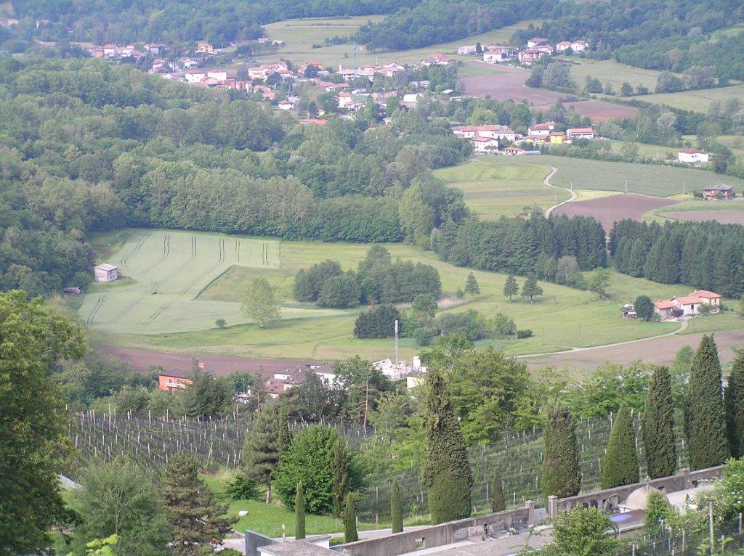
Foto 2: Campagna di Seseglio, paesaggio con rete di connessioni ecologiche.

Misure di valorizzazione e conservazione
Questa tipologia di misure comprende progetti e lavori di risanamento e valorizzazione dei biotopi e degli habitat di specie prioritarie, oltre ad attività di contenimento delle specie invasive in quanto queste possono compromettere la biodiversità delle aree protette.
La valorizzazione dei biotopi e degli habitat di specie prioritarie è stata eseguita attraverso lo sviluppo e la messa in opera di piani di gestione, il cui obiettivo era il recupero e la conservazione a lungo termine della funzionalità ecologica. Le riserve naturali dei laghetti di Muzzano e Origlio, per esempio, sono state gestite seguendo questo fine, coinvolgendo gli enti locali. Presso il laghetto di Muzzano sono stati realizzati investimenti per un importo complessivo superiore a fr. 900'000.-, inclusa la realizzazione di un intervento rilevante per la valorizzazione delle sponde lacustri. Le attività sono state sostenute anche dall’Associazione Pro Natura, proprietaria del laghetto.
Pure il lago di Origlio è stato valorizzato, integrando importanti misure che migliorano la sua fruizione, a misure di lotta agli organismi alloctoni invasivi. Questo progetto, condotto in collaborazione con l’omonimo comune, ha comportato una spesa complessiva di fr. 340'000.-.
I crediti stanziati per il periodo 2020-2024 sono stati utilizzati anche per intervenire su circa 20 paludi e torbiere d’importanza nazionale e cantonale, così come su 50 siti di riproduzione d’anfibi. Nel caso delle paludi e dei siti di riproduzione d’anfibi, le opere di conservazione e valorizzazione sono state eseguite da aziende forestali ed edili locali, seguendo progetti elaborati da studi di consulenza ambientale ticinesi. Tutte le attività sono state pianificate e attuate sulla base dello stato e delle esigenze del singolo biotopo. Nel dettaglio, le misure si sono concentrate principalmente sul mantenimento delle condizioni di umidità nel suolo, uno dei fattori determinanti per la preservazione di questi ambienti. In molti casi si è cercato di raggiungere questo risultato con interventi per contrastare i processi naturali d’interramento, in molti altri arginando la proliferazione di specie neofite invasive.

Per la valorizzazione dei prati e pascoli secchi – biotopi inventariati sia a livello nazionale sia a livello cantonale – si è agito in modo diverso, ovvero con interventi mirati al contenimento dell’avanzata del bosco. Si è trattato di interventi su biotopi particolarmente ricchi di specie, generati nei secoli dall’attività agricola tradizionale e che si trovano spesso su terreni ripidi, discosti e poco produttivi. In alcuni casi, dove la conformazione del terreno e la sua scarsa produttività hanno reso insostenibile una gestione agricola, per le opere di conservazione sono state incaricate delle aziende forestali. Rientrano in questa casistica i prati secchi del Monte Caslano, dei Denti della Vecchia e del Monte San Giorgio. Complessivamente, per preservare prati e pascoli secchi sono stati effettuati lavori di valorizzazione su 36 oggetti d’importanza nazionale e su 32 oggetti d’importanza cantonale.

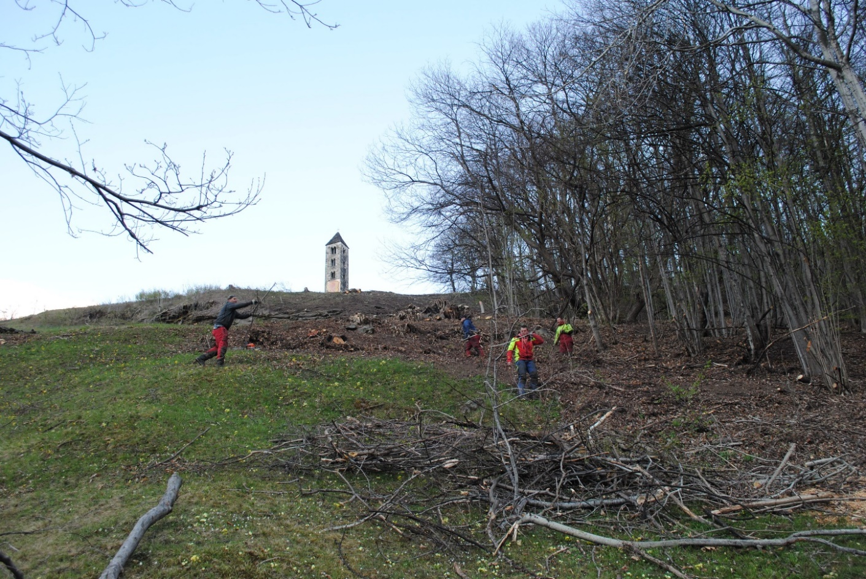
Foto 3: San Carlo di Negrentino, intervento ripristino margine boschivo e recupero di un prato secco.

Nell’ambito della cura dei biotopi inventariati, sono stati anche eseguiti lavori di conservazione della flora vascolare prioritaria, coordinati da un’operatrice esterna, in collaborazione con il Museo cantonale di storia naturale e con il Centro nazionale di dati e di informazioni sulla flora svizzera (InfoFlora). Laddove possibile, questi lavori sono stati svolti con gli agricoltori.
Per quel che riguarda le specie legate ad habitat non inventariati (boschi e margini boschivi, campi, scarpate ecc.), sono state spesso attivate collaborazioni con attori coinvolti in progetti di paesaggio, forestali o agricoli.

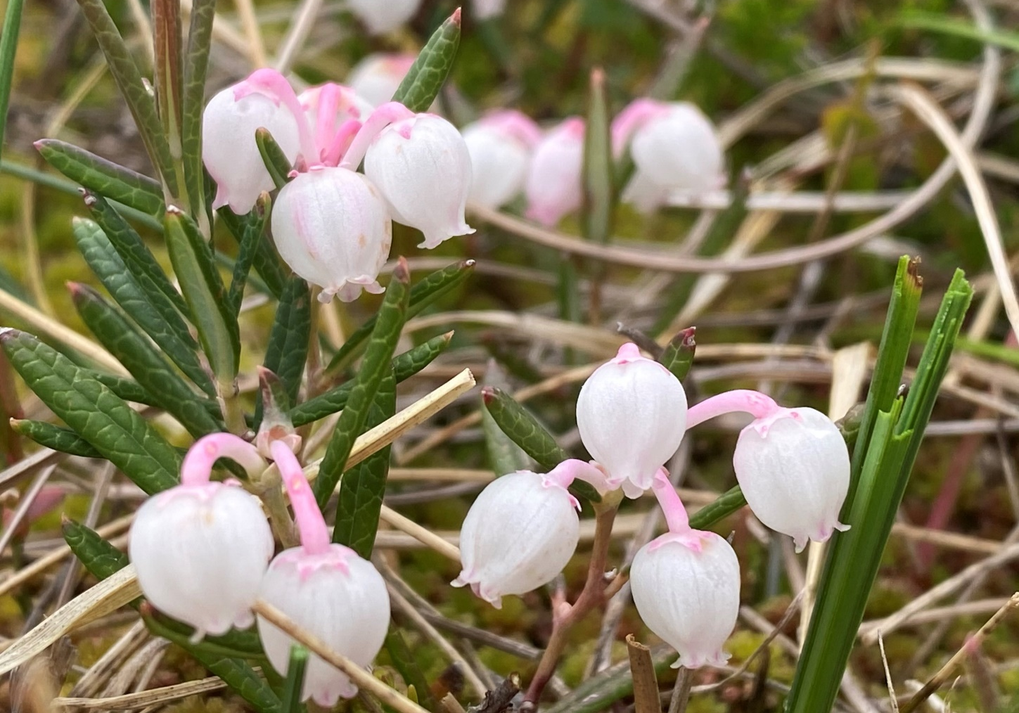
Foto 4: Rosmarino di Palude: rilevato nel corso dei lavori di risanamento di una torbiera sul passo del San Gottardo.

Le misure di conservazione delle specie faunistiche prioritarie si concentrano principalmente, ormai da diversi anni, sui gruppi dei chirotteri, degli anfibi e dei rettili, in quanto particolarmente vulnerabili e minacciati. Tuttavia anche per altre specie, che suscitano interesse nella popolazione, sono stati realizzati numerosi progetti in collaborazione con istituti, associazioni e comuni: l’avifauna, e soprattutto il Rondone, il Gufo reale, o la Civetta. Allo stesso tempo, sono state eseguite misure per migliorare gli habitat di vari gruppi di insetti, mentre tra i mammiferi – per i quali è stata allestita la strategia cantonale – l’attenzione si è focalizzata sulla lepre comune, a favore della quale sono state attuate misure specifiche.
A beneficio dei pipistrelli sono state messe in atto misure di tutela dei lori rifugi, dei loro habitat e dei corridoi di volo, che permettono di assicurare a medio-lungo termine la conservazione delle 23 specie presenti sul territorio ticinese.
In modo simile, sono stati attuati interventi specifici per creare le condizioni ideali per la riproduzione degli anfibi che sono il gruppo di animali maggiormente esposto al pericolo d'estinzione in Svizzera: il 70% delle specie indigene figura, infatti, sulla Lista rossa.

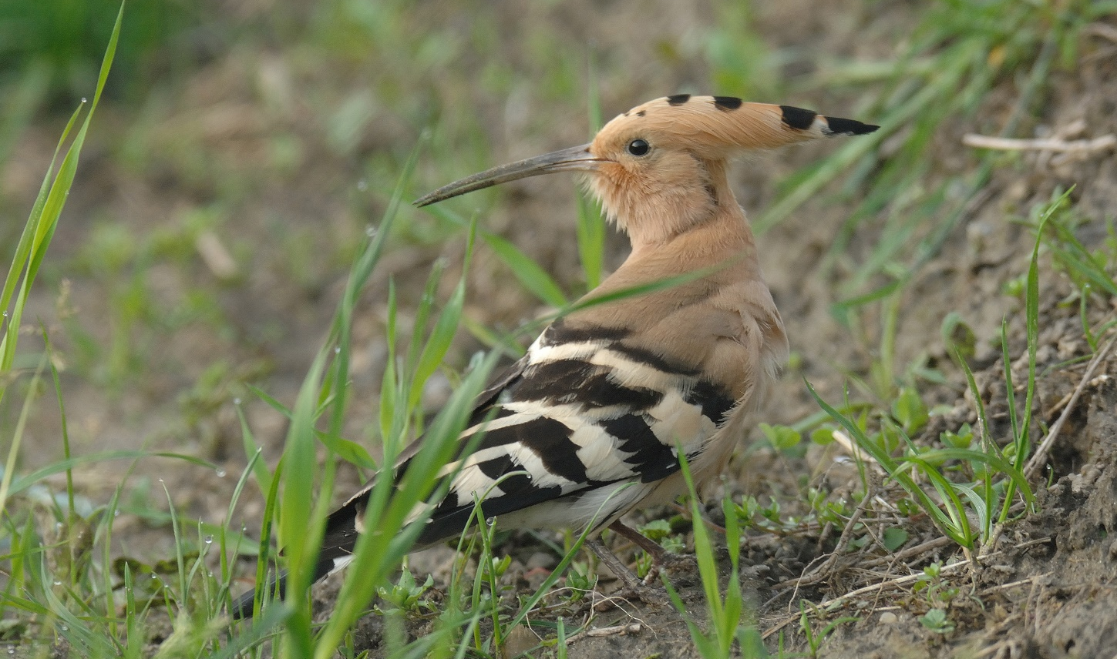
Foto 5: Upupa, specie prioritaria (Giorgio Mangili).

Come evidenziato all’inizio del capitolo, le misure di conservazione e valorizzazione riguardano anche attività di contenimento di specie invasive, siano esse autoctone o esotiche. Queste misure vengono adottate a dipendenza dell’impatto negativo che queste specie esercitano sui biotopi inventariati e/o degni di protezione, di cui il Cantone è tenuto a occuparsi ai sensi della Legge federale sulla protezione della natura.
Tra le specie autoctone più problematiche spicca la felce aquilina, che rappresenta una seria minaccia per la diversità biologica, in particolare di prati e pascoli secchi. Gli interventi di recupero per stabilizzare i prati infestati da questa specie richiedono solitamente una decina di anni; tuttavia, già dopo 4-5 anni si può osservare un ripristino della composizione botanica, sia in termini di diversità delle specie che di copertura e biomassa. Tra i numerosi progetti realizzati contro la felce aquilina, due meritano particolare attenzione. Il primo riguarda l’oggetto n. 1696 dell’Inventario dei prati e pascoli secchi d’importanza nazionale – Pizzo Leone. Questo intervento, condotto in collaborazione con il Patriziato di Brissago e avviato nel 2016, ha creato le condizioni ideali per permettere, a partire dal 2025, di riattivare l’attività alpestre. Il secondo interessa invece l’oggetto n. 1553 – Alpe Vicania, avviato nel 2020. Qui gli interventi hanno permesso di ripristinare il valore foraggero e di riattivare i pagamenti diretti all’azienda conduttrice.
Altre specie di neofite invasive sono invece alloctone, ovvero sono originarie di altre parti del mondo, come le verghe d’oro americane e i poligoni asiatici. Queste piante, in particolare, formano folte colonie che hanno impatti negativi diretti sulla biodiversità, poiché intaccano l’equilibrio di diversi biotopi inventariati, in particolare di prati e pascoli secchi, golene e paludi.
Per ovviare alla sfida posta da questo genere di neofite, il Cantone è intervenuto direttamente, con progetti di valorizzazione mirati alle aree protette, per esempio lungo il corso della Magliasina, nelle zone golenali d’importanza nazionale a Caslano, a Vezio-Aranno e a Pura-Molini. Altre volte è intervenuto indirettamente, in collaborazione con i molti comuni che si sono dotati di piani di gestione delle neofite. Il primo progetto intercomunale di questo tipo è stato avviato nel 2014 in Valle di Blenio, ha generato un ampio consenso e fornito interessanti indicazioni. Si è infatti potuto constatare che l’estinzione o la riduzione del vigore dei focolai gestiti da più anni, l’introduzione di nuove tecniche d’intervento e l’ottimizzazione di quelle acquisite hanno portato a un aumento considerevole della superficie gestita e a un calo consistente dei costi unitari di gestione, come illustrato nel grafico seguente.

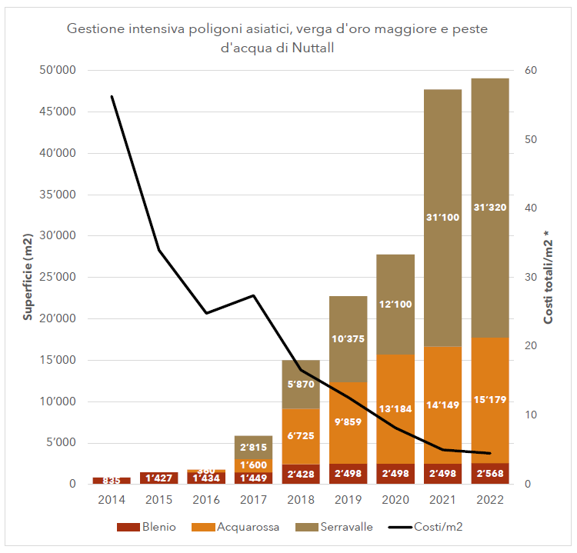
Grafico 1: efficacia delle misure, progetto poligono Blenio 2014 - 2022.

Controllo
Il conseguimento degli obiettivi di protezione viene verificato e misurato per mezzo di strumenti di controllo, tarati su indicatori standardizzati. Alcuni esempi sono il campionamento ittico presso le riserve naturali dei laghetti di Muzzano e Origlio e il monitoraggio dei canali del Piano di Magadino.
A partire dal 2023 anche i progetti agricoli di interconnessione vengono sottoposti a monitoraggio, per valutare il raggiungimento degli obiettivi posti in ambito di promozione della biodiversità. Nel limite del possibile, in questa attività vengono coinvolte le aziende agricole, attraverso la registrazione delle loro segnalazioni.
Come stabilito nelle basi legali federali e cantonali in ambito di protezione della natura, anche l’aggiornamento degli inventari naturalistici è considerato uno strumento di controllo, insieme all’inventario di nuovi biotopi o di nuove tipologie di spazi vitali. Un esempio significativo è il progetto pilota per l’allestimento di un inventario cantonale degli ambienti sorgivi, che può essere considerato a tutti gli effetti un’attività di controllo.
Vale la pena segnalare che tutte queste azioni hanno una doppia valenza, poiché oltre ad essere strumenti di monitoraggio, sono funzionali alla costituzione e al consolidamento dell’infrastruttura ecologica.

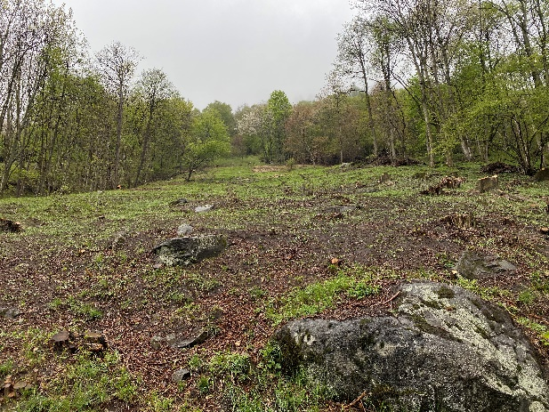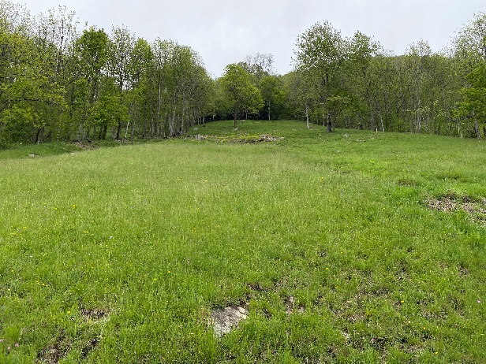
Foto 6: Valle Morobbia, esito di un intervento di recupero di un prato secco

Informazione
In ambito di informazione e sensibilizzazione, in alcuni comparti particolarmente estesi e significativi del territorio, è stato impiegato personale appositamente formato, incaricato di sensibilizzare il pubblico sui contenuti naturalistici delle aree protette e di vigilare sul rispetto delle norme di comportamento. Un esempio rilevante è il programma di divulgazione e sorveglianza della zona protetta delle golene della Valle Maggia, realizzato in collaborazione con i comuni della Valle.
In altri luoghi è stata rinnovata e aggiornata, dove necessario, la cartellonistica di sensibilizzazione esistente. In particolare, in sette zone protette è stato ammodernato l’impianto completo dei cartelli.
Infine, i fondi hanno permesso di sostenere iniziative di educazione ambientale, condotte in collaborazione con attori locali attivi nelle animazioni in natura. Tra questi si annoverano le attività dei Comuni di Sorengo e Morbio inferiore, di Pro Natura al Lucomagno, del Gruppo di educazione ambientale della svizzera italiana (GEASI), dell’Associazione “Esploriamo la natura” in Capriasca, e del Centro Natura della Vallemaggia.
Si può segnalare che queste attività di sensibilizzazione riscuotono sempre più successo e sono sempre più richieste dalla popolazione e dal settore scolastico.

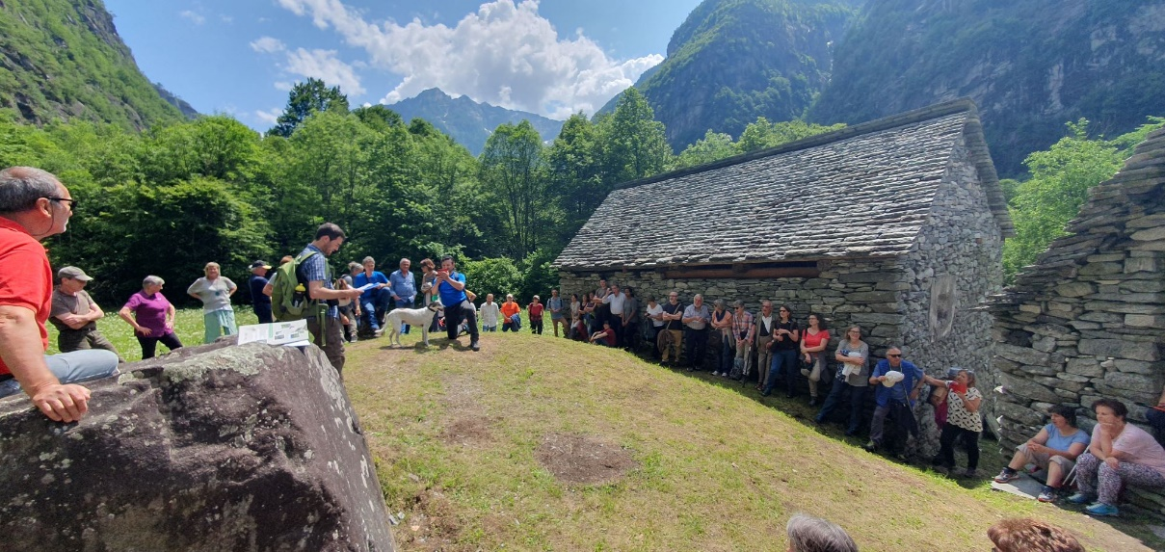
Foto 7: Valle Bavona evento informativo 30esimo della Fondazione.

SETTORI D’INTERVENTO 2025 – 2028
Il presente messaggio intende dare continuità alle misure a favore della biodiversità, focalizzandosi, come negli passati, sui quattro campi d’azione definiti nell’Accordo programmatico con la Confederazione e favorendo l’interdisciplinarità. Il credito richiesto costituisce la premessa dei finanziamenti assicurati dalla Confederazione, che sono una parte consistente e relazionata alla quota parte cantonale. Gli investimenti previsti si traducono anche in effetti a beneficio dell’economia locale e delle regioni periferiche.
Il mandato legale che sta alla base dell’impostazione delle misure indirizza alla conservazione della flora e della fauna, della loro varietà biologica e del loro habitat naturale attraverso la protezione, la cura, la valorizzazione e il risanamento dei biotopi d’importanza nazionale, regionale e locale, come pure attraverso misure di compensazione ecologica per l’interconnessione dei biotopi e la promozione delle specie minacciate, nonché misure messe in atto dal Servizio fitosanitario di prevenzione e di contenimento delle neofite invasive.

Infrastruttura ecologica
L’infrastruttura ecologica rappresenta uno dei pilastri fondamentali della Strategia Biodiversità Svizzera. Essa si compone di ambienti di elevato valore naturalistico e di elementi naturali che ne garantiscono la connessione. La sua configurazione deve essere adattata alle diverse situazioni e alle caratteristiche territoriali, integrando sempre misure a favore di specie particolarmente esposte a minaccia d’estinzione (specie prioritarie).
Oltre al Piano d’azione, numerosi strumenti sviluppati nel corso degli anni in Ticino hanno contribuito alla creazione dell’IE cantonale: il Concetto biodiversità in bosco, la Politica di valorizzazione dei corsi d’acqua o ancora, il sostegno ai progetti di promozione della biodiversità in agricoltura.
Per il quadriennio 2025 – 2028 sono state individuate 54 misure volte a rafforzare l’infrastruttura ecologica. In generale, si vuole continuare con l’allestimento dei piani d’azione per la protezione di specie prioritarie e lo sviluppo di strumenti per favorire la creazione di corridoi ecologici. A tal fine, saranno adottati interventi come l’emissione di Decreti di protezione, il rilievo e la catalogazione di superfici, nonché la definizione di corridoi faunistici. Un esempio concreto in questo senso saranno gli interventi previsti al laghetto di Muzzano, dove si vuole mettere in rete la riserva naturale. Questo lavoro contempla la realizzazione, promossa dal Comune di Sorengo, di un passaggio faunistico attraverso via al Laghetto.
Altre misure di rilievo per il rafforzamento dell’infrastruttura ecologica riguardano la definizione degli ambienti sorgivi, l’adeguamento dei progetti d’interconnessione ecologica in linea con quanto indicato dalla politica agricola federale, e l’attuazione di interventi a favore della conservazione delle specie e degli habitat prioritari.

Valorizzazione e conservazione
Il campo d’azione “valorizzazione e conservazione” rappresenta una delle principali aree di investimento e, quindi, una delle maggiori voci di spesa. Le misure proposte in questa sfera sono coerenti con le modalità stabilite negli Accordi programmatici con la Confederazione, e assegnano priorità agli investimenti che intendono consolidare i risultati ottenuti attraverso progetti e collaborazioni conclusi o in corso d’opera sul lungo termine.
Per quanto riguarda l’adozione di nuove misure urgenti, queste sono state sottoposte a valutazione o rivalutazione, considerando le direttive sul contenimento della spesa e l’assestamento dei contributi federali, fissati a livelli analoghi a quelli del quinquennio 2020 – 2024. In questo senso si segnala che per rispettare questi criteri circa il 40% delle nuove misure, ritenute necessarie per la biodiversità dal profilo tecnico e territoriale sono state posticipate.
Rispetto al passato il contributo per questo settore a carico di finanziatori terzi è più elevato: esso va ricondotto in buona parte ai costi dei programmi pluriennali (5-10 anni) delle misure di contenimento delle specie alloctone, così come alle spese per il risanamento dei biotopi, che sono già stati convenuti e avviati, soprattutto da comuni e patriziati.

La spesa complessiva prevista nel quadriennio per l’ambito “valorizzazione e conservazione” si suddivide approssimativamente in fr. 7'200'000.- per la lotta alle specie invasive nelle aree protette, fr. 8'200'000.- per gli interventi di recupero e conservazione dei biotopi e fr. 2'300'000.- per la promozione delle specie e degli habitat prioritari. I fondi saranno destinati a interventi su 66 prati secchi, 47 siti d’anfibi, 24 paludi, 7 torbiere, 28 zone golenali e 48 habitat di specie prioritarie.

In totale sono circa 90 le misure di lotta alle specie invasive previste. Queste saranno coordinate e seguite da specialisti ticinesi e assegnate tramite procedure d’appalto o invito, favorendo il coinvolgimento di aziende locali. La partecipazione di terzi in questi lavori, soprattutto dei comuni, sarà fondamentale per il successo delle operazioni, considerando che il contenimento dell’espansione delle specie invasive nelle aree protette richiederà un approccio di prossimità. Sarà infatti essenziale monitorare costantemente il territorio e reagire tempestivamente, preferibilmente negli stadi iniziali dello sviluppo delle specie dannose. Sarà inoltre indispensabile garantire un controllo e una gestione sul lungo termine, per mantenere gli ambienti risanati e consolidare i risultati ottenuti.

In ambito di recupero e valorizzazione dei biotopi sono un centinaio gli interventi programmati. Per i prati e i pascoli secchi si prevedono principalmente lavori di recupero, ossia diradamenti della vegetazione arborea su terreni agricoli abbandonati o sottoutilizzati.
Gli ambienti umidi saranno valorizzati tenendo conto della loro situazione idrologica, oltre che vegetazionale; come in altri casi anche questi interventi saranno affidati a progettisti e aziende ticinesi attraverso mandati e incarichi.
Per l’esecuzione dei lavori ci si avvarrà di collaborazioni con promotori terzi, in particolare comuni, patriziati e associazioni.
Infine, sono previste misure di valorizzazione e conservazione anche in un’ottica di promozione delle specie prioritarie. Queste attività prevedono lo sviluppo di strumenti che consentono di individuare le migliori modalità d’intervento sugli habitat, così come l’esecuzione dei lavori stessi. In questo ambito sono state definite circa 40 azioni specifiche, rivolte in particolare ai gruppi degli anfibi, dei chirotteri, dei rettili e dell’avifauna, oltre che a insetti e mammiferi.
Fondamentale in questo frangente è la collaborazione con il mondo della ricerca e dell’accademia. Dove possibile, sarà quindi utile coinvolgere ricercatori specialisti, ancor meglio se studenti universitari ticinesi, così da favorire l’integrazione delle nuove generazioni nelle attività pratiche di conservazione. Proseguirà inoltre la collaborazione con l’associazione “Birdlife”, per un progetto di valorizzazione degli habitat di diverse specie prioritarie.
Il Piano d’Azione per la Biodiversità della Confederazione prevede che le misure possano essere attuate anche per il tramite di progetti pilota che implicano collaborazioni virtuose con servizi competenti dell’applicazione di altre politiche settoriali. In questo senso si prevede di implementare con la Sezione dell’agricoltura un progetto inerente lo sviluppo sostenibile e la responsabilità sociale delle aziende agricole.

Controllo
Le attività di controllo sull’impostazione complessiva del programma d’intervento e sull’efficacia delle misure attuate vengono svolte tramite l’aggiornamento dei dati d’inventario e indicatori standardizzati.
Nel periodo 2025 – 2028 saranno aggiornati l’inventario cantonale delle paludi e quello dei siti d’anfibi, per un investimento complessivo di fr. 120'000.-. L’aggiornamento dei dati dell’inventario cantonale dei prati secchi sarà invece più consistente dal un punto di vista delle risorse, poiché richiederà un investimento stimato in fr. 300'000.-. Questo aggiornamento è indispensabile per poter disporre di uno strumento aggiornato e funzionale all’attuazione della politica agricola federale in materia di promozione della biodiversità. Si tratta infatti di un prerequisito essenziale affinché le aziende agricole ticinesi possano accedere ai pagamenti diretti.
Per quanto attiene ai monitoraggi, sono in previsione complessivamente 41 misure. Tra le quali il rilievo degli indicatori inerenti ai deflussi minimi e quello delle specie indicatrici dei progetti agricoli per la promozione della biodiversità che sono in relazione con servizi competenti dell’applicazione di altre politiche settoriali.

Informazione
Nell’ambito informazione si distinguono due principali aree di intervento: le attività di educazione ambientale e quelle di sorveglianza, divulgazione e sensibilizzazione.
L’educazione ambientale è promossa tramite l’Ufficio dell’educazione ambientale (DT), ed esternamente con le attività del Gruppo educazione ambientale della svizzera italiana (GEASI) e dell’associazione “Alleanza territorio e biodiversità” che, si occuperanno inoltre di fornire consulenza a progetti d’informazione e alla formazione di specialisti.
Le attività di sorveglianza, divulgazione e sensibilizzazione sono articolate in 11 misure e saranno coordinate tra i vari attori. Tra queste la più consistente riguarda i programmi di sorveglianza lungo le golene del Brenno e della Maggia, promossi dai comuni attraversati da questi corsi d’acqua. Altri interventi riguarderanno la sensibilizzazione su temi specifici (ad es. chirotteri e formiche), la preparazione di pubblicazioni, l’aggiornamento della cartellonistica e la conduzione di un importante progetto d’informazione sulla biodiversità in Valle Bavona.

COSTI E FINANZIAMENTO PER IL QUADRIENNIO 2025-2028
La tabella 2 elenca i costi preventivati per il periodo 2025 – 2028 (4 anni), suddivisi tra le voci che costituiscono i quattro settori d’attività, evidenziando la ripartizione degli stessi tra Confederazione, Cantone e terzi. Dalla tabella si evince che la ripartizione della spesa è coerente con il periodo precedente: l’importo a carico della Confederazione sarà di circa il 51% del totale, quello del Cantone di circa il 36%, mentre i contributi di terzi (comuni, patriziati, consorzi, associazioni, aziende e privati) copriranno il 13% rimanente. Il principale cambiamento riguarda i costi annuali: rispetto al quinquennio 2020 – 2024, questi sono cresciuti complessivamente di circa fr. 900'000.-. Questo aumento sarà coperto per un ammontare di circa fr. 525'000.- all’anno dalla Confederazione, per fr. 235'000.- all’/anno dal Cantone e per circa fr. 140'000.- all’anno dai numerosi finanziatori terzi.

Tabella 2: Misure, costi e finanziamento nel periodo 2025-2028
Misure / Settori | Costo complessivo fr. | Contributi federali fr. | Costo a carico del Cantone fr. | Costi assunti da terzi fr.
Infrastruttura ecologica | 1'590'000.- | 640'000.- | 940'000.- | 10'000.-
Studi per l'interconnessione di biotopi, habitat e popola-zioni di specie prioritarie | 640'000.- | 150'000.- | 480'000.- | 10'000.-
Allestimento e messa in vigore di decreti di protezione | 90'000.- | 50'000.- | 40'000.- | -
Strategie per la promozione e la protezione di specie prioritarie | 310'000.- | 140'000.- | 170'000.- | -
Piani d'azione specifici | 550'000.- | 300'000.- | 250'000.- | -
Valorizzazione | 17'800'000.- | 9'480'000.- | 5'770'000.- | 2'550'000.-
Misure di risanamento e valorizzazione di biotopi | 8'270'000.- | 4'540'000.- | 2'820'000.- | 910'000.-
Misure di risanamento e valorizzazione delle specie prioritarie e dei loro habitat | 2'330'000.- | 920'000.- | 1'100'000.- | 310'000.-
Misure di lotta specifica contro le specie alloctone invasive in biotopi | 7'200'000.- | 4'020'000.- | 1'850'000.- | 1'330'000.-
Controllo | 1'790'000.- | 730'000.- | 980'000.- | 80'000.-
Aggiornamento degli inventari cantonali | 440'000.- | 180'000.- | 260'000.- | -
Monitoraggio | 1'350'000.- | 550'000.- | 720'000.- | 80'000.-
Informazione | 1'050'000.- | 520'000.- | 310'000.- | 220'000.-
Sorveglianza, divulgazione e sensibilizzazione | 650'000.- | 360'000.- | 190'000.- | 100'000.-
Educazione ambientale | 400'000.- | 160'000.- | 120'000.- | 120'000.-
TOTALE | 22'230'000.- | 11'370'000.- | 8'000'000.- | 2'860'000.-
Il costo complessivo per l’attuazione del piano d’azione durante il quadriennio 2025 – 2028 ammonta a fr. 22'230'000.-, di cui fr. 8'000'000.- a carico del Cantone.
Il 60% dei progetti e delle attività sarà finanziato da Cantone e Confederazione, e verrà realizzato attraverso mandati. Il restante 40% degli interventi sarà invece sostenuto e realizzato da comuni, patriziati, associazioni e privati, con l’aiuto dei contributi finanziari cantonali e federali.

Tabella 3: Ripartizione modalità di attuazione delle misure
 | Costo complessivo fr. | Contributi federali fr. | Costo a carico del Cantone fr. | Costi assunti da terzi fr.
MANDATI | 9'550'000.- | 4'800'000.- | 4'750'000.- | -
CONTRIBUTI | 12'680'000.- | 6'570'000.- | 3'250'000.- | 2'860'000.-
COMPLESSIVO | 22'230'000.- | 11'370'000.- | 8'000’000.- | 2’860'000.-

I contributi federali sono stabiliti nell’Accordo programmatico “Protezione della natura” 2025 – 2028 del 15.11.2024 e sono preventivati a fr. 11'370'000.-. Essi verranno incassati e contabilizzati dal Cantone, per poi essere riversati a terzi e ai mandatari.

La richiesta di autorizzazione alla spesa è di fr. 12'800'000.-, che corrisponde alla somma del costo lordo dei mandati (fr. 9'550'000.-) e del costo netto dei contributi (fr. 3'250'000.-).
Le decisioni di finanziamento per ogni singola misura saranno stabilite tramite una risoluzione specifica, secondo i limiti di competenza decisionale in materia finanziaria.

RELAZIONE CON PROGRAMMA DI LEGISLATURA E PIANO FINANZIARIO
La spesa prevista è il risultato della volontà di concretizzare i compiti fissati dalla Legge cantonale sulla protezione della natura del 12 dicembre 2001 ed è coerente con il Programma di legislatura 2023 – 2027 del Consiglio di Stato e, in particolare, con l’obiettivo 11 che prescrive la promozione del territorio e la tutela della biodiversità.
Lo stanziamento del credito proposto con l’allegato decreto legislativo richiede l’approvazione da parte della maggioranza semplice dei membri del Gran Consiglio (cfr. art. 5 cpv. 3 LGF).

Collegamento con il Piano finanziario investimenti
La spesa è prevista nel PFI al settore 51 "Protezione del territorio", posizione 513 "Ufficio della natura e del paesaggio", WBS 772 50 5003 “Piano d’azione Biodiversità”.

Conseguenze finanziarie sulla gestione corrente
Non ci sono conseguenze particolari sui conti di gestione corrente dello Stato.

Conseguenze sul personale
Non ci sono conseguenze sul personale.

Conseguenze per i comuni
Si segnala che, nell’attuazione dei progetti di lotta alle neofite, i comuni ricevono un sostegno superiore a quanto stabilito dal Regolamento della Legge cantonale sulla protezione della natura, che si basa sui criteri dell’indice di forza finanziaria e dell’importanza dell’oggetto (articoli 45 e 46 RCLN).

Coerenza con il Piano direttore cantonale
La valorizzazione della biodiversità e del patrimonio naturale è in sintonia con il Piano direttore cantonale, in particolare con gli obiettivi delle schede P1 (Paesaggio) e P4 (Componenti naturali).

CONCLUSIONI
La ricchezza e la varietà del nostro territorio offrono scenari suggestivi in cui ritroviamo diverse specie animali e vegetali, nonché ambienti naturali di pregio (aree forestali, ruscelli, fiumi, torbiere, ecc.) che giocano un ruolo importante anche nella mitigazione e/o nell’adattamento ai cambiamenti climatici e nella protezione della popolazione e delle infrastrutture dai pericoli naturali.

È inoltre ormai riconosciuto che il paesaggio e la natura rappresentano un bene comune particolarmente importante per la qualità di vita della popolazione - per gli aspetti legati allo svago, alla ricreazione e quale fonte di benessere - e per una parte significativa del mercato turistico nazionale e internazionale, quale attrattiva e componente economica, nell’ambito dell’offerta turistica.

La biodiversità è perciò indispensabile per il benessere dell’essere umano e riveste una grande importanza per l’economia. Allo scopo il credito richiesto garantisce continuità alle misure intraprese nel quadriennio precedente per l’attuazione Piano d’azione della Strategia Biodiversità Svizzera e sostiene prestazioni con valenza economica, in particolare per le regioni periferiche, che godono di un importante sostegno finanziario da parte della Confederazione.

Gli investimenti per la valorizzazione di questa ricchezza e varietà biologica (biodiversità) rivestono un’importanza fondamentale per gli aspetti appena citati ed in particolare giocano un ruolo significativo per l’economia locale creando opportunità di lavoro e generando un valore aggiunto.

Per i motivi esposti vi invitiamo ad accettare il disegno di Decreto legislativo allegato.

Vogliate gradire, signor Presidente, signore deputate e signori deputati, l'espressione della nostra massima stima.

Per il Consiglio di Stato
Il Presidente: Christian Vitta
Il Cancelliere: Arnoldo Coduri
Disegno di

Decreto legislativo
concernente lo stanziamento di un credito quadro di 8'000'000 franchi e l’autorizzazione alla spesa di 12'800'000 franchi per l’attuazione del Piano d’azione della Strategia Biodiversità Svizzera nel settore della protezione della natura per il periodo 2025–2028
del ....................

IL GRAN CONSIGLIO
DELLA REPUBBLICA E CANTONE TICINO

visto il messaggio del Consiglio di Stato n. 8533 del 22 gennaio 2025,

decreta:

Art. 1
È stanziato un credito quadro di 8'000'000 franchi ed è autorizzata la spesa di 12'800'000 franchi per l’attuazione del Piano d’azione della Strategia Biodiversità nel settore della protezione della natura per il periodo 2025–2028.

Art. 2
È data competenza al Consiglio di Stato di suddividere il credito quadro in singoli crediti d’impegno.

Art. 3
È data competenza al Consiglio di Stato di suddividere il credito complessivo in quote annuali in funzione dei programmi d'intervento e dell'andamento dei lavori.

Art. 4
Il credito è iscritto al conto degli investimenti del Dipartimento del territorio, Ufficio della natura e del paesaggio.

Art. 5
¹Il presente decreto legislativo sottostà a referendum facoltativo.
²Esso entra in vigore immediatamente.

